Hulbee DataCloud

Kurzbeschreibung
Die Hulbee DataCloud (Datenwolke) setzt den gesuchten Begriff in semantische Zusammenhänge anhand lokaler Computerinhalte. Die DataCloud wird regelmäßig dynamisch erzeugt. Durch die thematische Aufbereitung erschließen sich dem User auch unbekannte Zusammenhänge. Die Informationsflut wird zudem auf ein sinnvolles und überschaubares Maß reguliert.
Jeder Suchbegriff steht im Zusammenhang mit weiteren Schlüsselwörtern. Auf diese Weise wird der Nutzer bei der Suche permanent unterstützt, indem auch Wege aufgezeigt werden, an die der Benutzer möglicherweise gar nicht gedacht hat.
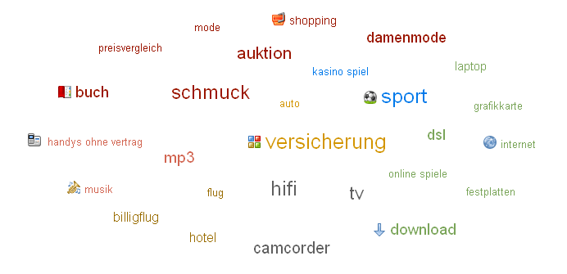

Vorteile

...für den Portal-Betreiber
Die Änderung von Suchanfragen in der Hulbee DataCloud ist sehr leicht:
- Gekürzte Darstellung der relevanten Stichworte statt einer vollständigen Liste.
- Hervorhebung der relevanteren Stichworte durch größere Schriftarten und eigener Farbwahl.
- Einfache und schnelle Übersicht über die Inhalte eines Wissenspools (eine Art “Knowledge Map”).
- Eine Automatische Generierung der Datenwolke wird immer aktuell durchgeführt.
- Die gewichtete Liste enthält mehr Informationen als eine einfache alphabetische Liste.

…für die Portalbesucher
- Man kann eine der vorgeschlagenen Schlüsselworte anklicken, die Datenwolke wird neu definiert.
- Um Suchbegriffe hinzufügen oder zu entfernen benötigt man nur einen Klick.
- Intelligente Technologien erlauben es der Hulbee DataCloud mögliche Suchvarianten vorzuschlagen.
- Für eine erfolgreiche Suche genügt es, angemessene Begriffe aus den Vorschlägen auszuwählen.
- Die Hulbee DataCloud befreit den Nutzer von der Notwendigkeit, eine Tastatur zu benutzen, normalerweise genügt dafür ausschließlich die PC-Maus.

Zielgruppe
Alle Portal-Betreiber die Ihren Besuchern eine neuartige und komfortable Möglichkeit bieten möchten, sich in den Inhalten Ihres Portals zurechtzufinden.
Die DataCloud zeigt dem Anwender bei jedem Klick weitere interessante Inhalte Ihres Portals und sorgt somit für eine längere Verweildauer der Besucher und ein effizienteres Auffinden der gesuchten Themen.
Branche
Alle Branchen
Ansprechpartner im Unternehmen
IT-Leiter und Organisatoren

Probleme des Kunden
Für viele Benutzer ist die Suche der passenden Informationen oder Angebote ein Hauptproblem bei der Nutzung des Internets.
Oft sieht das Ergebnis so aus: Der Nutzer bekommt über seine bevorzugte Suchmaschine 10, 20 oder 30 Seiten voller mehr oder weniger relevanter Links, die er durchblättern muss. Der Portalbetreiber kann keine Übersicht über die Inhalte seines Portals in einer für den normalen Benutzer anschaulichen Art und Weise darstellen.
Viele Benutzer schauen maximal die ersten zwei Seiten an – ohne das zu finden, wonach sie suchen. So mancher gibt dann auf und beginnt die Suche mit einem neuen Begriff ganz von vorn. Denn akribisch die Ergebnisseiten nach den gewünschten Internet-Angeboten zu durchsuchen führt möglicherweise zum Ziel, es schreckt aber auch viele Benutzer ab.
Die Entwickler der Hulbee AG haben deshalb die neuartige Web-Anwendung Hulbee ins Leben gerufen. Die Datenwolke wird bei der Einbindung in das Portal automatisch erzeugt und zeigt die häufigsten Suchbegriffe an.
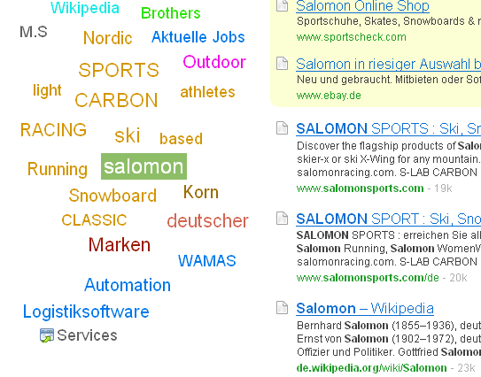
HulbeeDataCloud_Produktblatt_v2.0_de
Bei Eingabe oder Anklicken eines Suchbegriffs schlägt Hulbee dem Nutzer passende Themengebiete vor, um seine Suche weiter einzugrenzen. Das heißt: Egal, mit welchem Begriff man seine Suche beginnt – Hulbee führt einen weiter.
Durch einfachen Klick auf eines der angezeigten Wörter werden nur noch die dazu passenden Ergebnisse angezeigt. Gleichzeitig werden weitere Begriffe zum Verfeinern der Suche angeboten. Durch erneuten Klick auf eines der Wörter lassen sich die Ergebnisse weiter eingrenzen – und so weiter, bis das richtige Ergebnis erscheint.
Die Basis bilden dabei die hervorragenden Suchergebnisse von Yahoo!. Diese Kooperation macht es möglich, dass Hulbee bei seiner Suche im World Wide Web, neben den eigenen Portalinhalten zusätzlich etwa 46 Milliarden Webseiten erfasst.

Hulbee DataCloud in Ihrem Online-Portal
Wir stellen Ihnen alles Nötige für die Einbindung der Hulbee DataCloud in Ihr Content-Management-System bereit und weisen Sie in Administration und Anwendung ein.
Die Hulbee DataCloud ist für viele Content-Management-Systeme verfügbar und einfach zu handhaben.
Weitere Informationen

Systemvoraussetzungen
Die Systemvoraussetzungen sind durch einen Webserver erfüllt, notwendig: Windows 2000/XP/Vista, .Net Framework 3.5

Preise
XXXXXXXXXXXXXXXXXXXXXXXXXXXX

Informationsmaterial
info@Hulbee.com

© Copyright Hulbee AG 2009
Alle Recht vorbehalten

